**Modernizacja oświetlenia w obiektach Gminy Drezdenko**

# I. Opis ogólny

Przedmiotem zamówienia jest wykonanie kompleksowej wymiany istniejącego oświetlenia w obiektach Hali Sportowo-Rehabilitacyjnej w Drezdenko, oświetlenia dwóch boisk „Orlika” w Drezdenku oraz oświetlenia w ośmiu pomieszczeniach w budynku Szkoły Podstawowej nr 2 w Drezdenku na oświetlenie w technologii LED z zachowaniem wymaganych przez Zamawiającego parametrów technicznych.

Wymiana oświetlenia przeprowadzona ma być w następujących obiektach:

1. Część I zamówienia – Modernizacja oświetlenia w budynku Hali Sportowo-Rehabilitacyjnej w Drezdenku

Hala sportowo-rehabilitacyjna w Drezdenko, ul. Konopnickiej 4,

66-530 Drezdenko, działka nr 1055/30

Zakres prac: wymiana oświetlenia na hali sportowej oraz w pozostałych pomieszczeniach ujętych w tabeli w punkcie II.

1. Część II zamówienia - Modernizacja oświetlenia na boisku sportowym w Drezdenku

Boiska „Orlik”, ul. Szkolna 11, 66-530 Drezdenko, działka nr 492/1,

Zakres prac: wymiana oświetlenia boiska do piłki nożnej oraz boiska wielofunkcyjnego - ujętych w tabeli w punkcie II.

1. Część III zamówienia - Modernizacja oświetlenia w budynku Szkoły Podstawowej nr 2 im. Józefa Nojiego w Drezdenku

Szkoła Podstawowa nr 2 im. Józefa Nojiego w Drezdenku,

Plac Wolności 8, 66-530 Drezdenko

Zakres prac: wymiana oświetlenia w pomieszczeniach dydaktycznych ujętych w tabeli w punkcie II.

**II. Wykaz punktów świetlnych planowanych do wymiany na oświetlenie LED w obiektach**



**III. Parametry oświetlenia po modernizacji (wymianie):**

Modernizacja (wymiana) oświetlenia powinna opierać się na istniejącym układzie punktów oświetleniowych we wszystkich pomieszczeniach (z wyjątkiem dodatkowych opraw przy tablicach w salach lekcyjnych).

# Modernizowane oświetlenie powinno spełniać wysokie standardy jakości produktu oraz następujące parametry:

Część I – Modernizacja oświetlenia w budynku Hali Sportowo-Rehabilitacyjnej w Drezdenku

**Lokalizacja:** Hala Sportowo-Rehabilitacyjna w Drezdenko, ul. Konopnickiej 4,

66-530 Drezdenko, działka nr 1055/30

# Oprawy na płytę boiska na hali sportowej :

# korpus wykonany z aluminium,

# gwarancja min. 5 lat

# żywotność min. 100.000 h dla L80B10 zgodnie z TM 21

# temperatura barwowa min. 4000K

# wskaźnik oddawania barw CRI/Ra ≥80

# możliwość regeneracji podzespołów (zasilacz, dioda)

# certyfikat zgodności z normą europejską CE

# klosz szyba hartowana,

# wskaźnikiem olśnienia(UGR) <22 zgodnie z normą (EN 12464-1

# odporność na uderzenia IK07 wg normy EN 62262

# certyfikat odporności na uderzenia piłką, potwierdzony przez

# odpowiednią jednostkę badawczą,

# możliwość zastosowania w oprawie jednego lub większej ilości

# zasilaczy,

# Natężenie oświetlenia jakie powinno spełniać modernizowane oświetlenie:

# Hala sportowa - boisko główne – min. 700 luksów

# Sala Fitness – min. 400 luksów

Oprawy powinny być wyposażone w system **antyolśnieniowy** dla poprawy komfortu użytkowania obiektu.

# Oprawy zewnętrzne (lampy ma słupach przy parkingu - przy hali sportowej)

# korpus wykonany z aluminium,

# gwarancja min. 5 lat

# żywotność min. 100.000 h

# skuteczność świecenia min 140 lm/W

# temperatura barwowa min. 4000K

# wskaźnik oddawania barw CRI/RA > 70

# możliwość regeneracji podzespołów (zasilacz, dioda)

# certyfikat zgodności z normą europejską CE

# klosz szyba hartowana,

# odporność na uderzenia IK09 wg normy EN 62262

# Natężenie oświetlenia jakie powinno spełniać modernizowane oświetlenie:

# parking przy hali – min. 75 luksów

Część II – Modernizacja oświetlenia na boisku sportowym w Drezdenku

**Lokalizacja:** Boiska „Orlik”, ul. Szkolna 11, 66-530 Drezdenko, działka nr 492/1,

# Oprawy zewnętrzne (Orlik – boisko do piłki nożnej, wielofunkcyjne)

# korpus wykonany z aluminium,

# gwarancja min. 5 lat

# żywotność min. 100.000 h

# skuteczność świecenia min 140 lm/W

# temperatura barwowa min. 4000K

# wskaźnik oddawania barw CRI/RA > 70

# możliwość regeneracji podzespołów (zasilacz, dioda)

# certyfikat zgodności z normą europejską CE

# klosz szyba hartowana,

# odporność na uderzenia IK09 wg normy EN 62262

# Natężenie oświetlenia jakie powinno spełniać modernizowane oświetlenie:

# Orlik - boisko do piłki nożnej, wielofunkcyjne – min. 75 luksów

Oprawy powinny być wyposażone w system **antyolśnieniowy** dla poprawy komfortu użytkowania obiektu.

Część III – Modernizacja oświetlenia w budynku Szkoły Podstawowej nr 2 im. Józefa Nojiego w Drezdenku

**Lokalizacja:** Szkoła Podstawowa nr 2 im. Józefa Nojiego w Drezdenku,

Plac Wolności 8, 66-530 Drezdenko

# korpus wykonany z aluminium (dopuszczalna stal malowana proszkowo)

# kolorystyka jasna (preferowana biała)

# gwarancja min. 5 lata

# żywotność min. 60.000 h dla L80B10

# temperatura barwowa min. 4000K

# wskaźnik oddawania barw CRI/Ra ≥80

# możliwość regeneracji podzespołów (zasilacz, dioda)

# certyfikat zgodności z normą europejską CE

# klosz: wykonany z PMMA lub PLX,

# Natężenie oświetlenia jakie powinno spełniać modernizowane oświetlenie:

# Sale lekcyjne – min. 300 luksów

# Oświetlenie przy tablicach lekcyjnych – min. 500 luksów

**IV. Zdjęcia obiektów:**

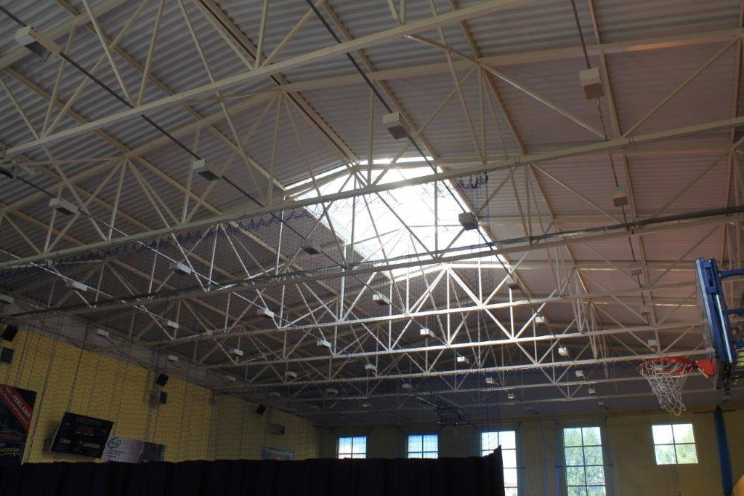

**Hala sportowa (zdj.1)**

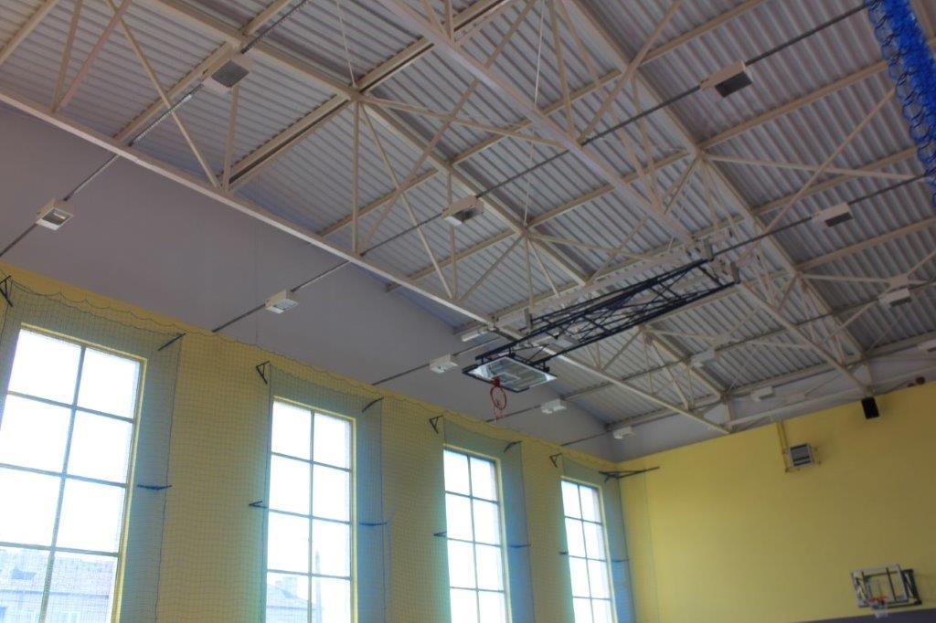

**Hala sportowa (zdj.2)**

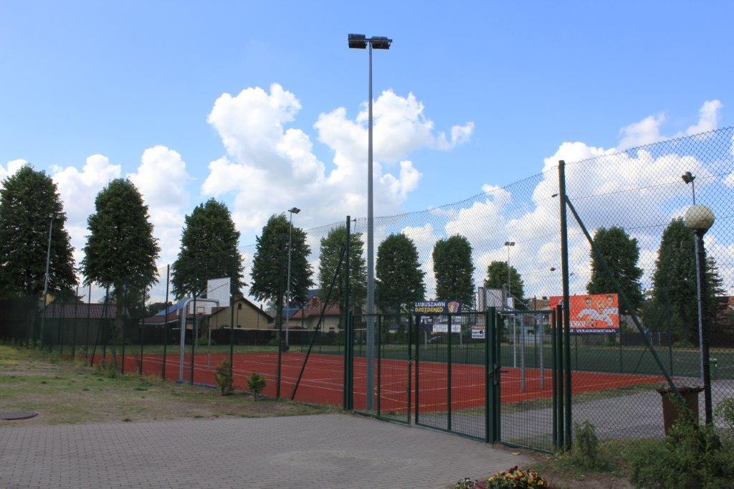

**Orlik (zdj.1)**

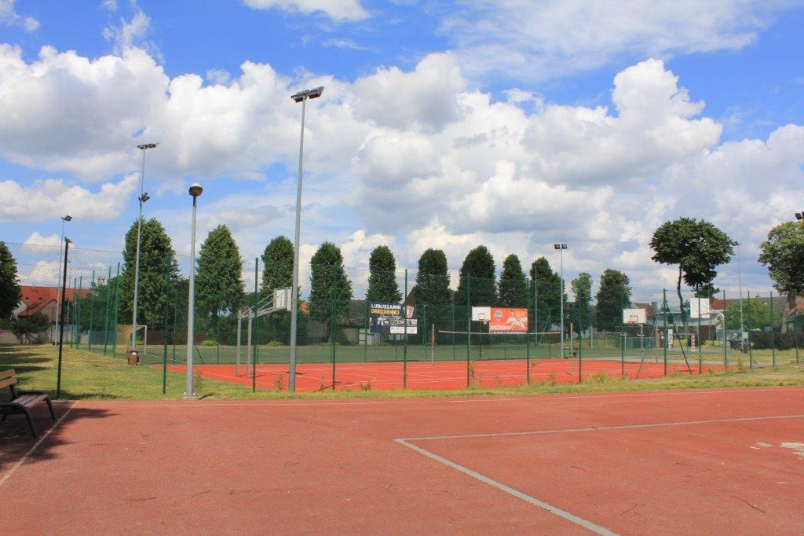

**Orlik (zdj.2)**

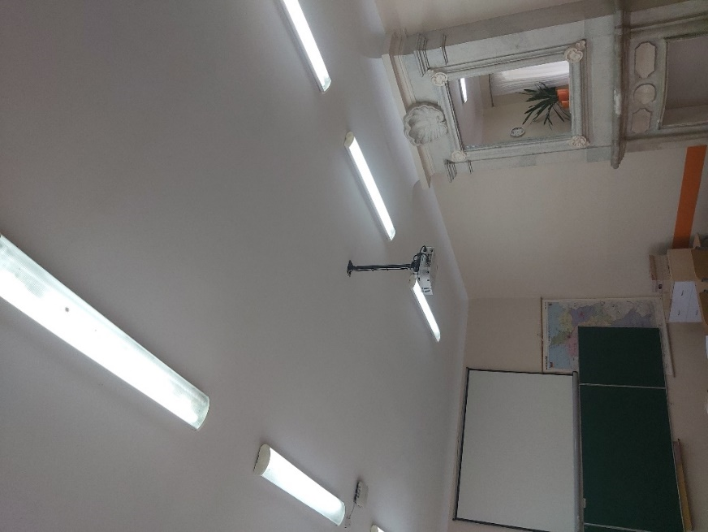

SP2 **(zdj.1)**

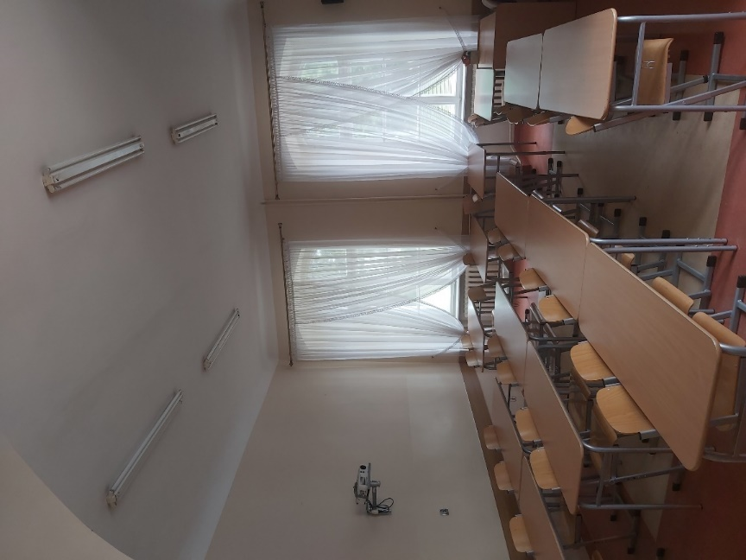

SP2 **(zdj.2)**